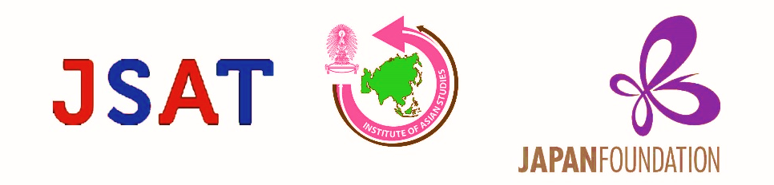
การประชุมวิชาการระดับชาติสมาคมญี่ปุ่นศึกษาแห่งประเทศไทย ครั้งที่ 10 (พ.ศ. 2559)
หัวข้อ “Rikkoku : ยืนหยัด ไทย-ญี่ปุ่น”
วันพฤหัสบดีที่ 15 ธันวาคม 2559 เวลา 8.30 - 17.00 น.
ณ ห้อง 105 อาคารมหาจุฬาลงกรณ์ จุฬาลงกรณ์มหาวิทยาลัย
*************************************************************************************************************************
1. ชื่อ-นามสกุล ………………………………………………………………
หน่วยงาน.…………………………………………………………………
ที่อยู่ติดต่อ…………………………………………………………..………
…………………………………………………………………………..
โทรศัพท์………………………โทรสาร………………………………………
e-mail …………………………………………………………………….
2. ชื่อ-นามสกุล ………………………………………………………………
ชื่อหน่วยงาน.……………………………………………………………….
ที่อยู่ติดต่อ…………………………………………………………..………
………………………………………………………………………….
โทรศัพท์………………………โทรสาร………………………………………
e-mail …………………………………………………………………….
หมายเหตุ:
- สามารถแจ้งรายชื่อผู้ประสงค์จะเข้าร่วมงานได้มากกว่า 1 ท่าน
- กรุณาส่งแบบตอบรับภายในวันที่ 13 ธันวาคม 2559 ที่เบอร์โทรสาร: 02-255-1124 หรือ e-mail:
thitikarn.p@chula.ac.th, sornplang@hotmail.com
- ดูรายละเอียดเพิ่มเติม และลงทะเบียน online ได้ ที่ www.ias.chula.ac.th
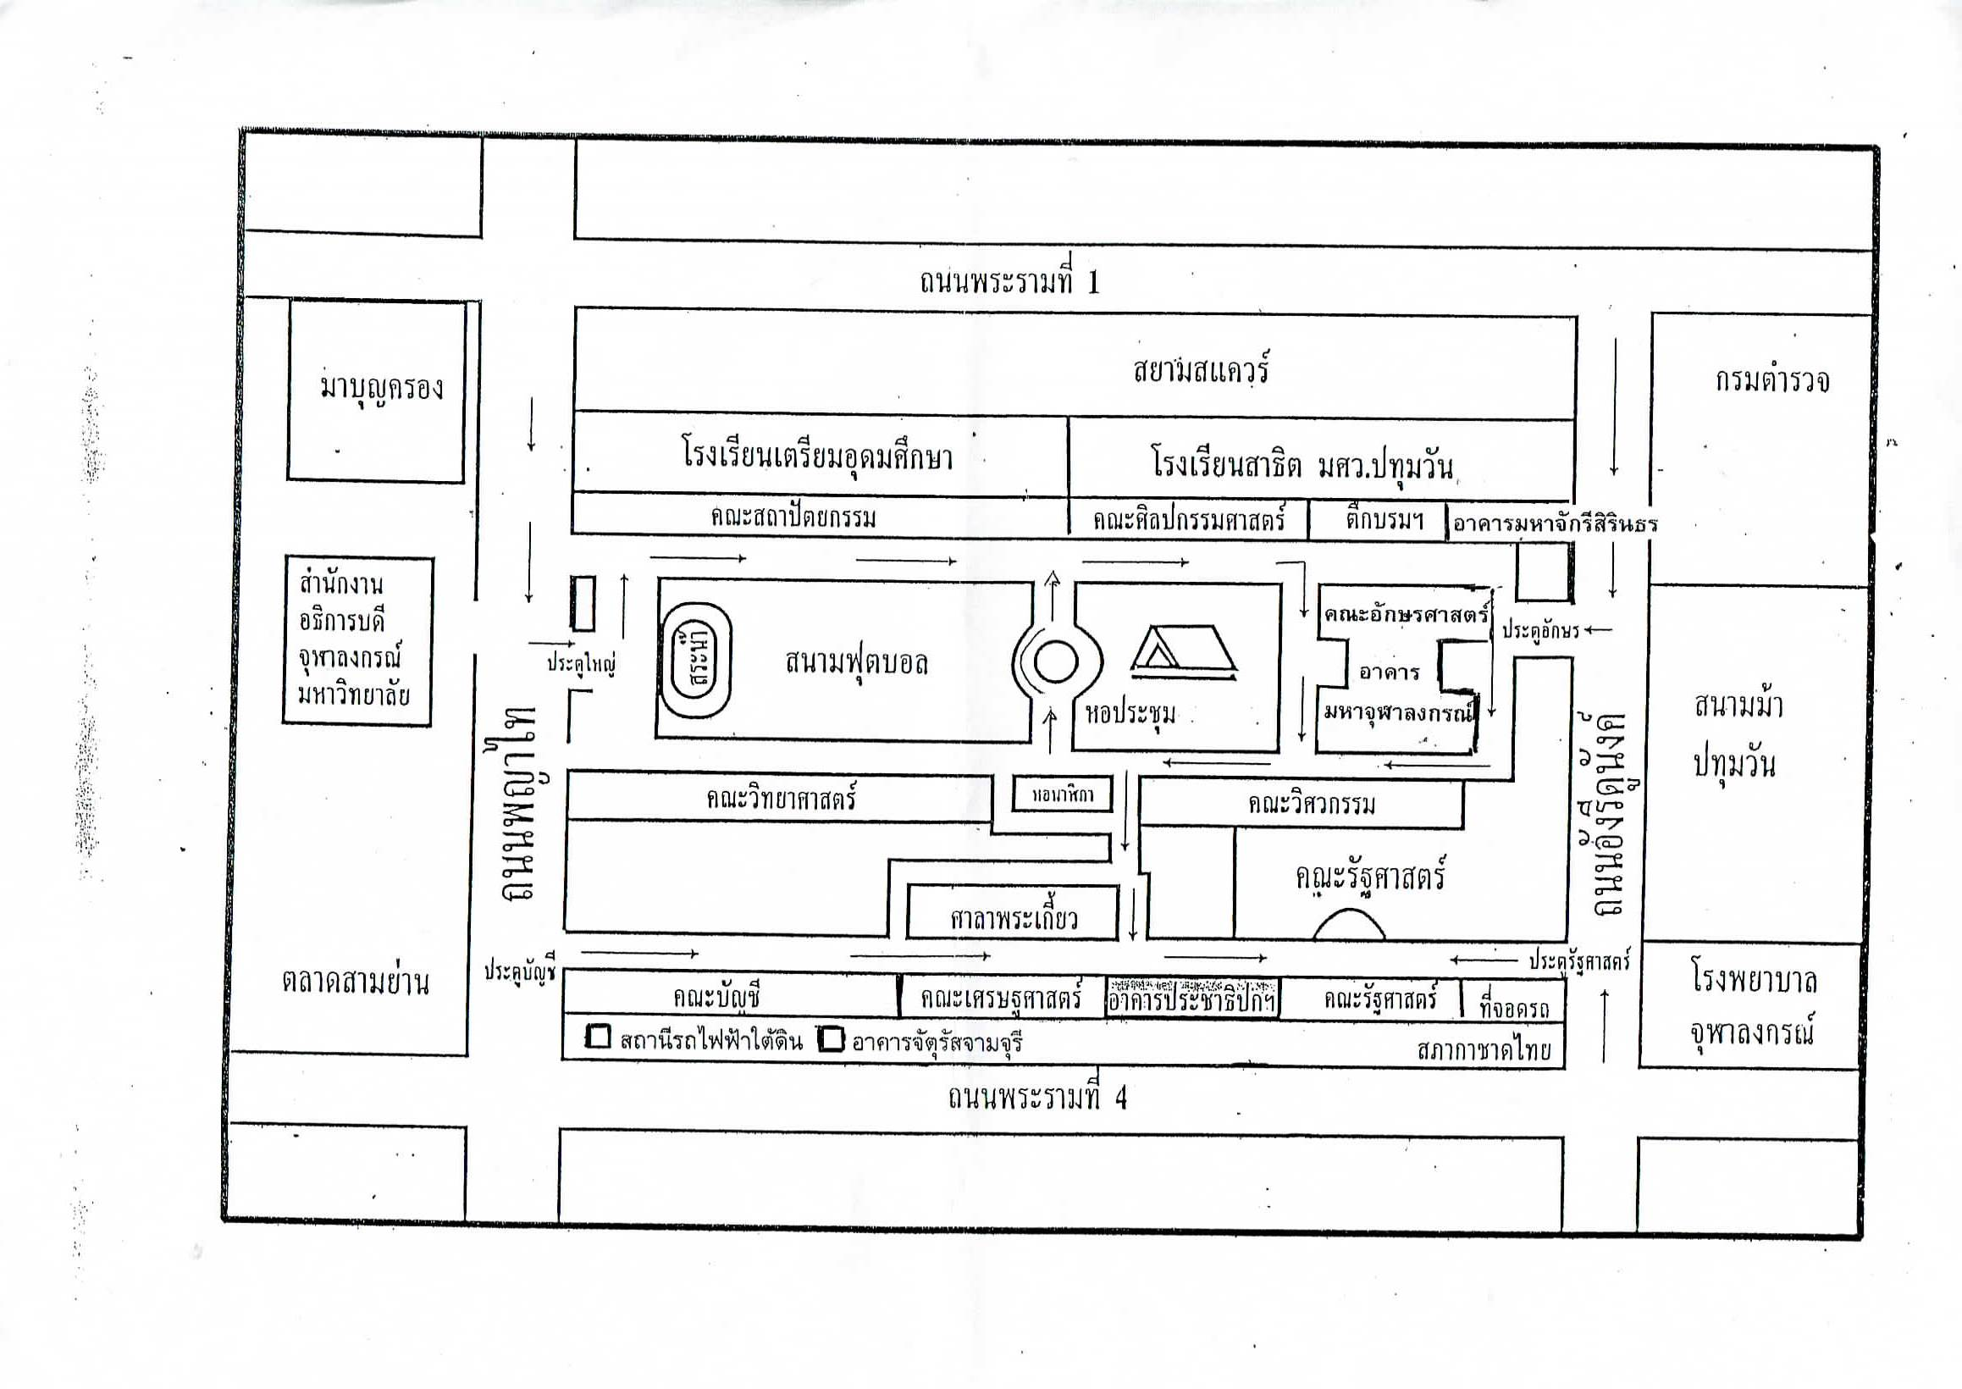
- สอบถามคุณธิติกานต์ โทร.02-218-7409

